兒童崇拜細細組五月份教案

日期：20 / 5 /2012
主題：我愛禱告
副題：但以理和獅子(重覆)

學習概念
- 知道天父會聽我們祈禱

學習目標
透過今天活動，兒童能夠
- 聽但以利不怕獅子的故事
- 唱出兒童詩歌「不要怕」
- 說出天父幫助祂所愛的人
- 嘗試藉禱告向天父祈求

進行時段/地點 | 活動名稱/項目、步驟 | 資源  (教材/教具/器材/附圖) | 教學重點/ 安全守則
11:00 – 11:10 | 破冰遊戲  - 跟小朋友打招呼, 說早晨  遊戲1  - 導師做出開心、傷心、怒和驚怕的動作表情。(可以請小朋友設計動作)  - 請小朋友跟著做一次。  - 遊戲開始時，導師說出四個情緒的其中一個，兒童做出代該情緒的動作和表情。  - 當兒童做完一次，導師接著說第二個情緒，如此類推。  - 最後可做多幾次害怕，以接入詩歌。 | 獅子公仔
11:10 – 11:20 | 詩歌  準備活動  - 問小朋友有什麼害怕的東西或事情  - 導師分享自己害怕的東西或事情(兒童能明白的), 並說出解決的方法  - 告訴兒童害怕的時候可以倚靠神  發展活動  - 導師唱出「不要怕」, 並配合動作。  - 導師唱一句, 兒童唱一句  - 請小朋友跟導師一起唱出「不要怕」, 並配合動作，重覆唱熟。  結束活動  - 告訴兒童天父常常都看著我們, 害怕時可以倚靠天父, 向天父禱告  - 教兒童低頭, 合上手和合上眼睛祈禱  - 祈禱時, 導師說一句, 請兒童跟著說一句, 說: 求你教我們學會禱告，常常跟你傾談，多謝你聽我們禱告 奉主耶穌基督聖名祈求, 阿門
11:20 – 11:30 | 訊息  準備活動  - 問小朋友害怕什麼  - 導師分享一件害怕的事  - 問小朋友我們害怕時可怎樣做? 找媽媽?祈禱?  發展活動:  天父保護但以理脫離獅子 (但6)  說故事《獅子餓了》  重溫旦以理因為沒有理會大利烏王頒令禁止人向神或向人求拜, 只可以拜大利烏王, 而旦以理沒有理會這禁令, 繼續一日三次向天父祈禱, 雖然王很愛護旦以理, 但禁令又不能改, 只好把旦以理扔入獅子坑受罰, 旦以理向天父祈禱, 所以天父差遣了天使去保護旦以理, 使獅子不能傷害他. 而王一大清早去找旦以理, 才明白天父真的聽祈禱, 亦愛向他祈禱的人.  結束活動  1. 請兒童合上手低頭祈禱, 一起感謝天父:「保護我們的天父, 你保護了但以理，當我們害怕時，你也會保護我們，禱告奉主名求, 阿門」 | - 故事書
11:30 – 11:35 | 奉獻  - 導師介紹奉獻的意義  - 奉獻  - 唱「多謝耶穌歌」 | - 獻金箱
11:35 – 12:15 | 活動 1  尋找十字架  把呼拉圈放在地上(扮獅子坑)  跟著把十字架收埋, 叫小朋友尋回放入十字架上.  可重覆數次.  活動 2  找一個小朋友做捉人,  其他小朋友隨音樂跑動, 當音樂停下便要做祈禱動作, 而捉人的小朋友就要盡快找未做祈禱動作的小朋友來做捉人. | - 呼拉圈  - 十字架 (大約 10 張)
整理
- 兒童協助收拾埸地。
- 請兒童說出今天做過的東西和學過的東西(天父愛我們, 賜給我們手和腳)。
- 給予兒童讚賞和回饋。
- 收拾行裝, 並一起說再見。
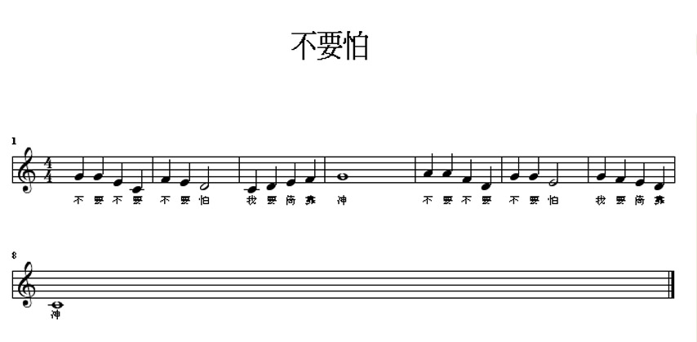
附件

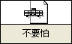← right click選midi順序物件, 再按播放, 可以聽

